Информация по выполнению показателя качества муниципальных услуг
«Школа - часть городского пространства»
в первом квартале 2023
Проект
«Маршрут в городе»

С января по март, в соответствии с Планом мероприятий по реализации проекта состоялись:

1) образовательная экскурсия с учащимися 5В и 5Г класса, принявшим участие в реализации проекта. Ребята знакомились с чудесной архитектурой Красноярска, находили пейзажи А.Г. Поздеева и старинные здания в самом центре Красноярска.

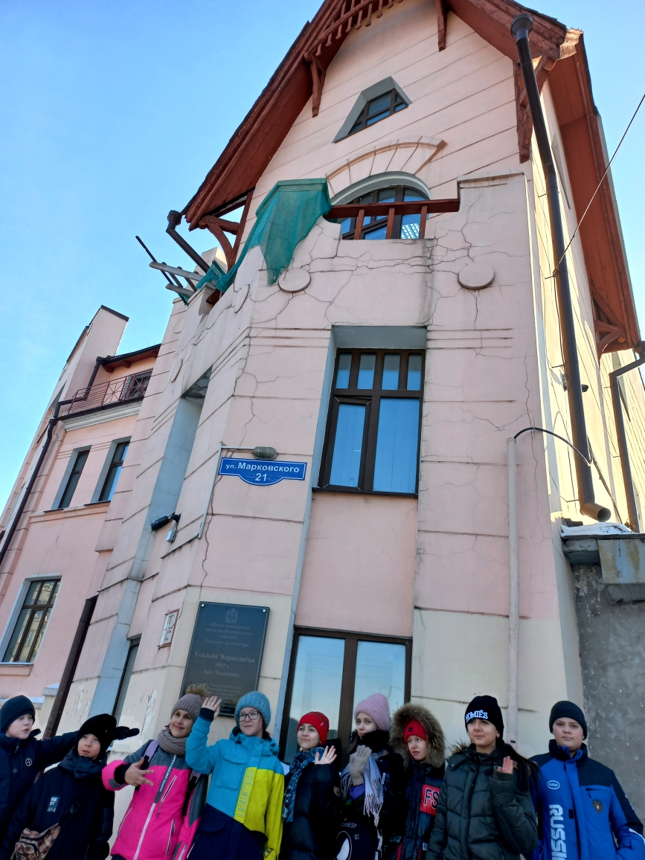

Одно из самых первых старинных каменных зданий Красноярска (1778г.) Покровский собор на ул. Сурикова.

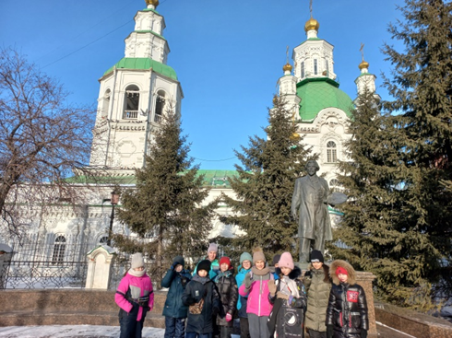

Отыскали Дом- призрак с картины Андрея Поздеева «Красный дом». 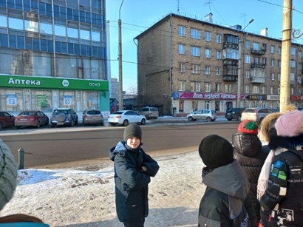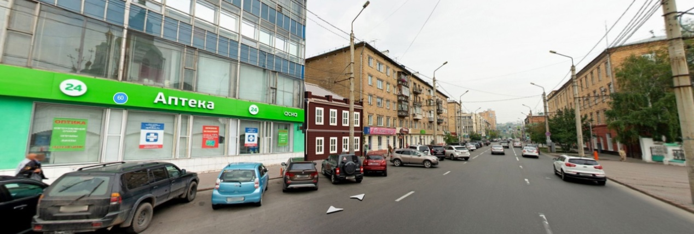

Побывали у здания Литературного музея им. В.П. Астафьева 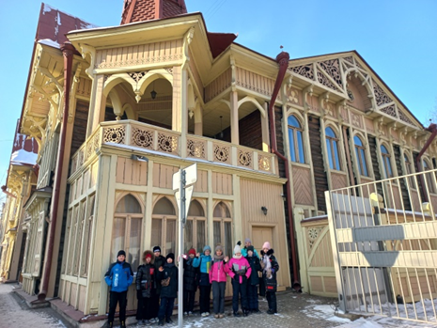

На улице Кирова, отыскали дом Ицына в Мавританском стиле

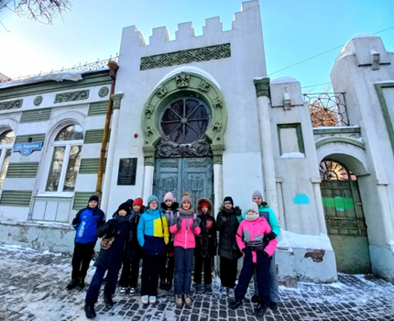

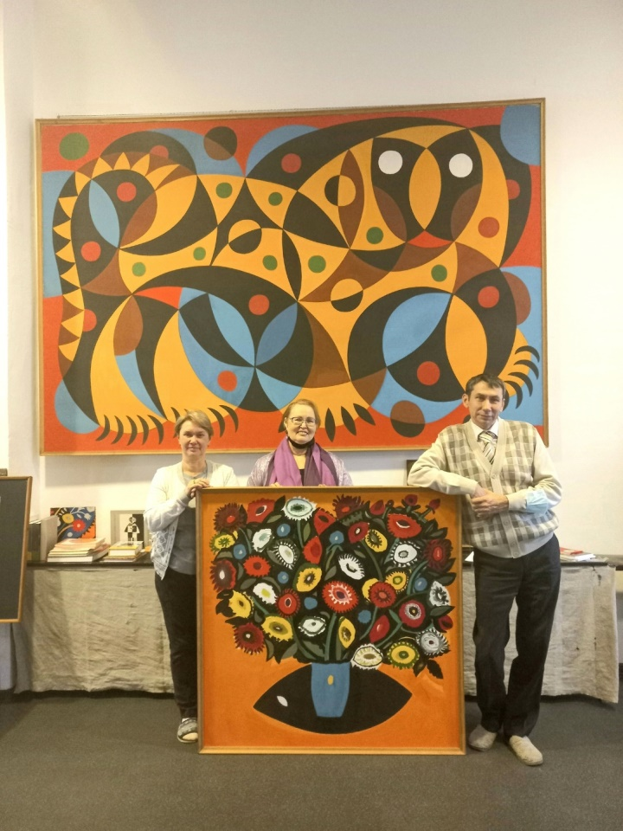

В городском пространстве отыскали картину «Тигр», узнали почему большого тигра скопировали за памятником и что он символизирует.

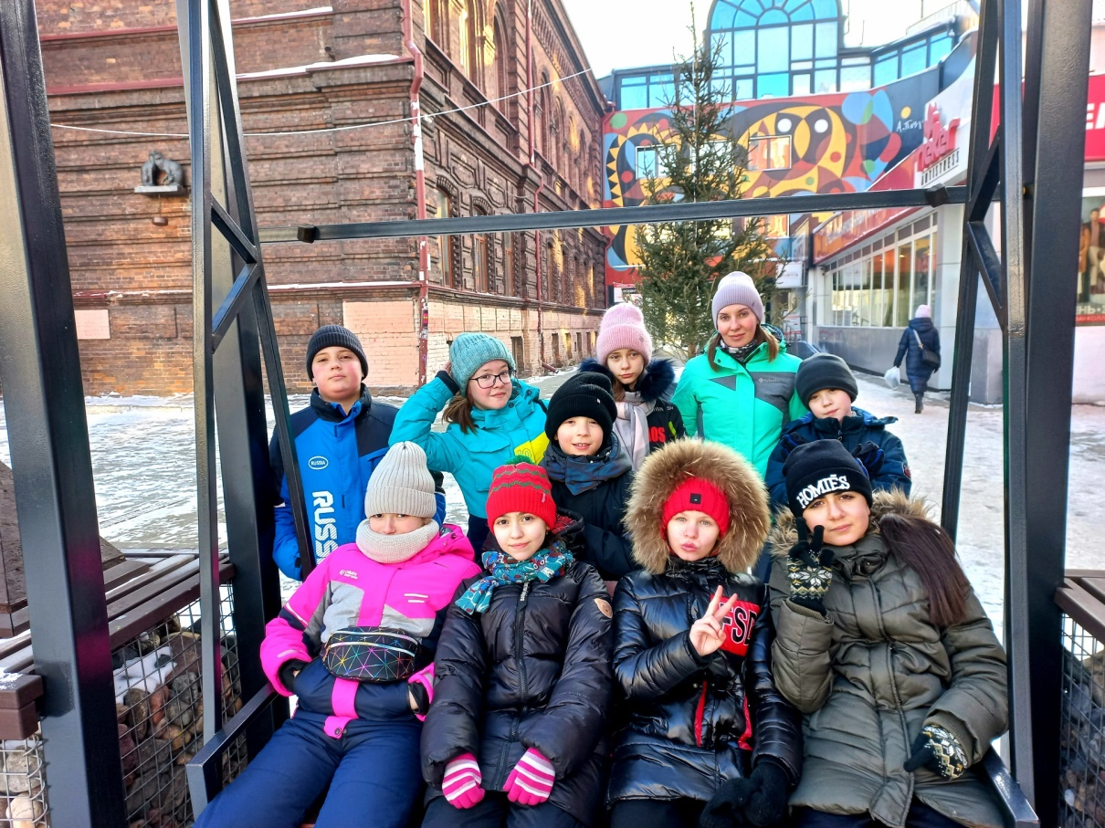

Ну, и конечно, конечной точкой нашего маршрута стал памятник знаменитому художнику А.Г. Поздееву.

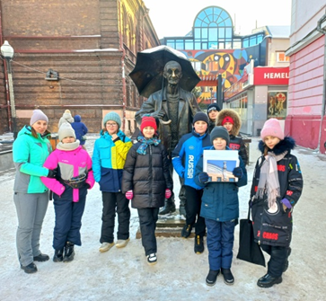

2) ученики 6В класса с рамках реализации проекта поставили цель: найти в г. Красноярск памятники, здания связанные с литературой. Свою экскурсию они начинали с площади Мира у памятника Виктора Петровича Астафьева.

Почти 4-метровая фигура В. Астафьева в полный рост, установленная на бронзовом постаменте, развернута лицом к заповеднику «Столбы» и селу Овсянка, где провел свое детство писатель. Астафьев изображен в реалистичной позе, которая была характерна для него в минуты задумчивости. Автор скульптуры, Линевич-Яворский, очень точно передал и своеобразную мимику писателя.

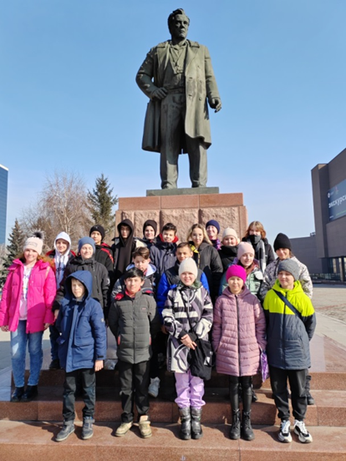

Центр распространения ценностей и традиций великой русской литературы, частью которой является сибирская литература является литературный музей.

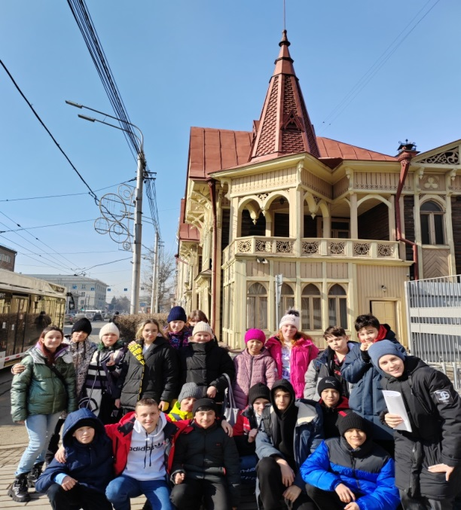
Во многих городах России и мира находятся монументы, посвященные одному из самых великих поэтов «золотого» века – Александру Сергеевичу Пушкину. Наш город Красноярск не стал исключением: 10 июня 2008 года в сквере города состоялось торжественное открытие скульптурной композиции Александра Сергеевича Пушкина и его жены Натальи Гончаровой. Авторы проекта - архитектор Арэг Демирханов и скульптор Константин Зинич. В центре композиции между супругами расположен фонтан-чернильница, на краю которого находятся всем известные слова: «Я помню чудное мгновенье».
Кому посвящены эти строки?
Верно. Биографы утверждают, что вовсе не Наталье Николаевне, а А. Керн. Такая вот загадка (или ошибка?) от авторов памятника.
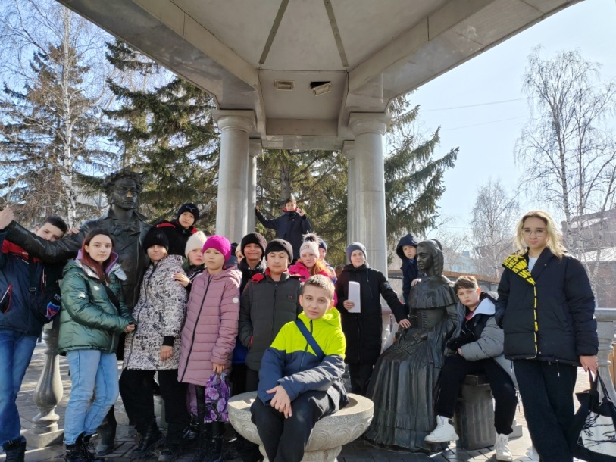

Памятник Максиму Горькому появился на территории Центрального городского парка Красноярска в 30-х годах 20 столетия. После кончины Максима Горького парковую зону назвали его именем, а один из переулков был преобразован в улицу - и тоже стал носить имя Горького. Памятник, выполненный из бронзы, установлен на небольшом пьедестале. Писатель изображен в полный рост, одет в классический мужской костюм, в руках держит небольшую книгу.

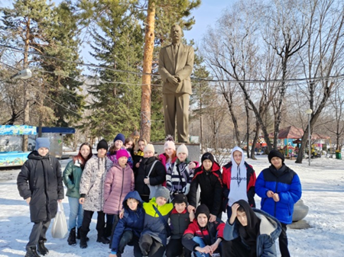

Совершенно случайно, не включая памятник Пушкину в нашу экскурсию, мы набрели на него в Центральном парке. Это может стать темой для продолжения нашей экскурсии.

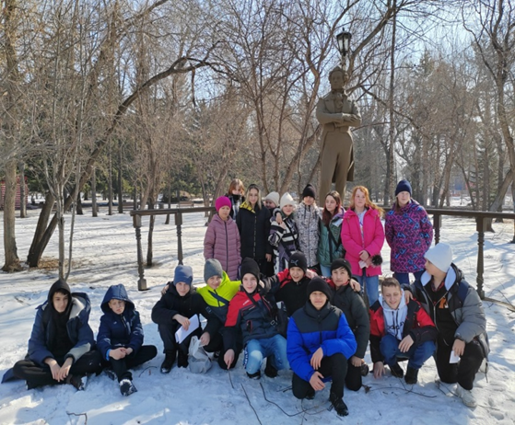

3) ученики 3Б класса «окунулись» в «мир закулисья» Театра Оперы и балета.

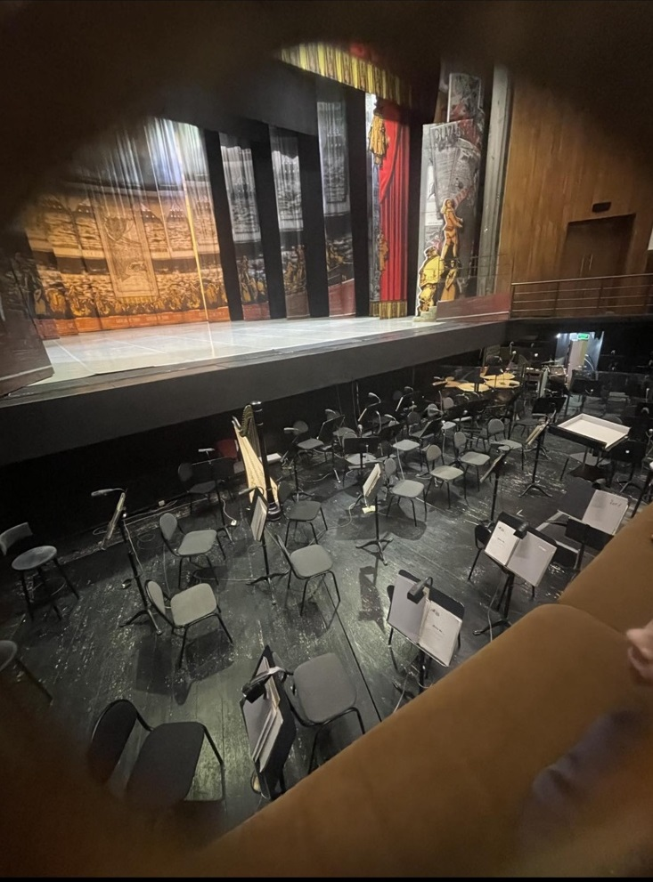

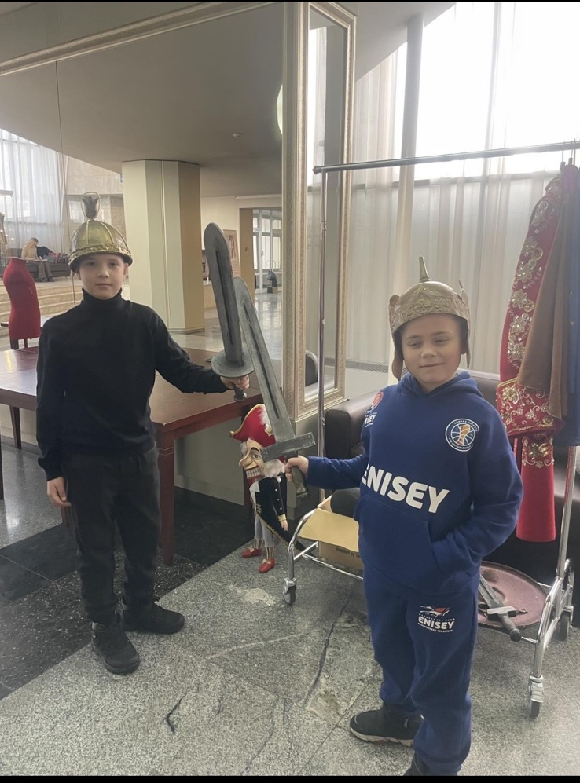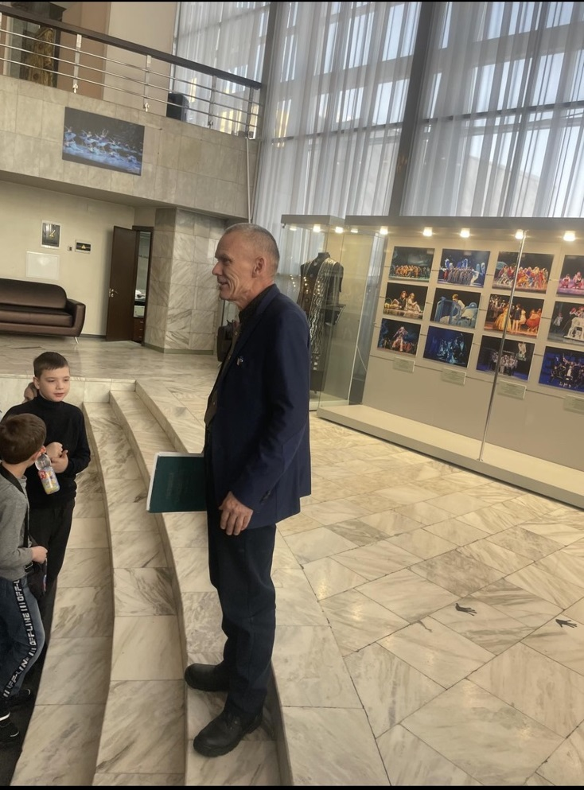

Ребятам рассказали, о подготовке актеров перед выходом на сцену, побывали в гримерке актеров, в костюмерной театра.

4) ученики 6Б класса выбрали тему своей образовательной экскурсии «Мой любимый памятник в г. Красноярск». Изучив материал, определились, что их самым любимым памятником является памятник прославленному оперному певцу Дмитрию Хворостовскому.

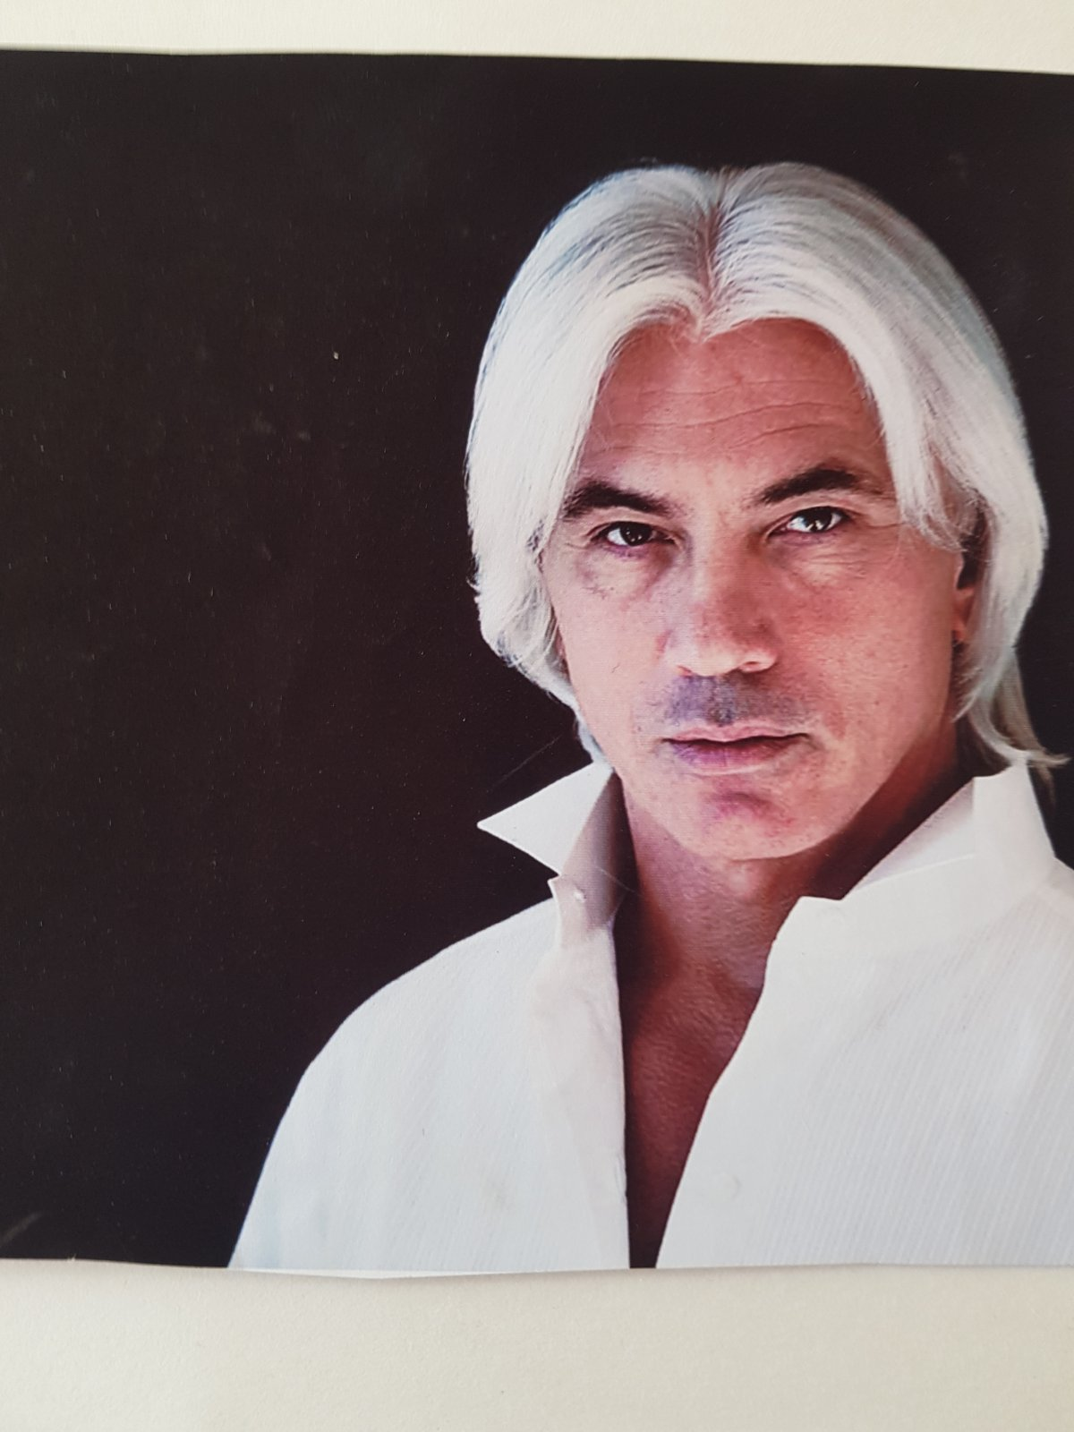Памятник установлен в сквере, расположенном на нижнем ярусе Сибирского государственного института искусств, где учился певец. Скульптурное произведение изготовлено из бронзы, высота памятника составляет 3,5 метра.

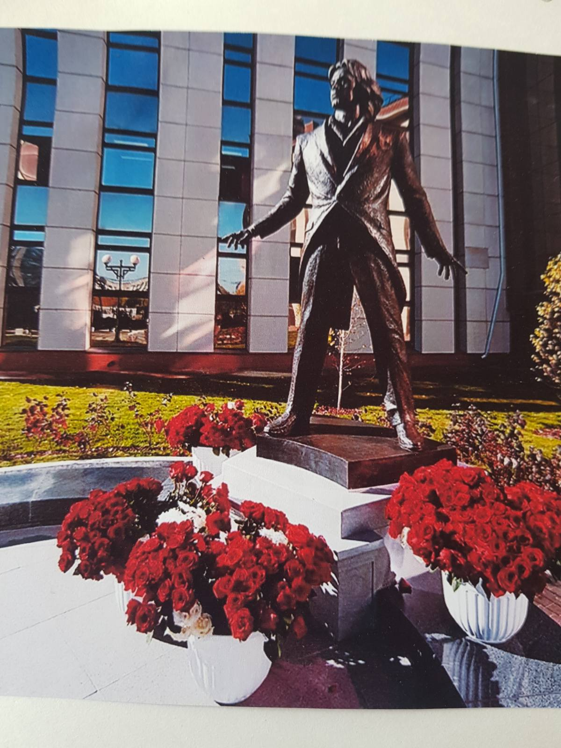

Знаменитый певец скончался 22 ноября 2017 года в Лондоне. 28.11.2017 состоялось захоронение урны с прахом, первая урна с прахом музыканта захоронена на Новодевичьем кладбище в Москве, а вторая заложена в сквере рядом с институтом искусств, которому присвоено имя певца.

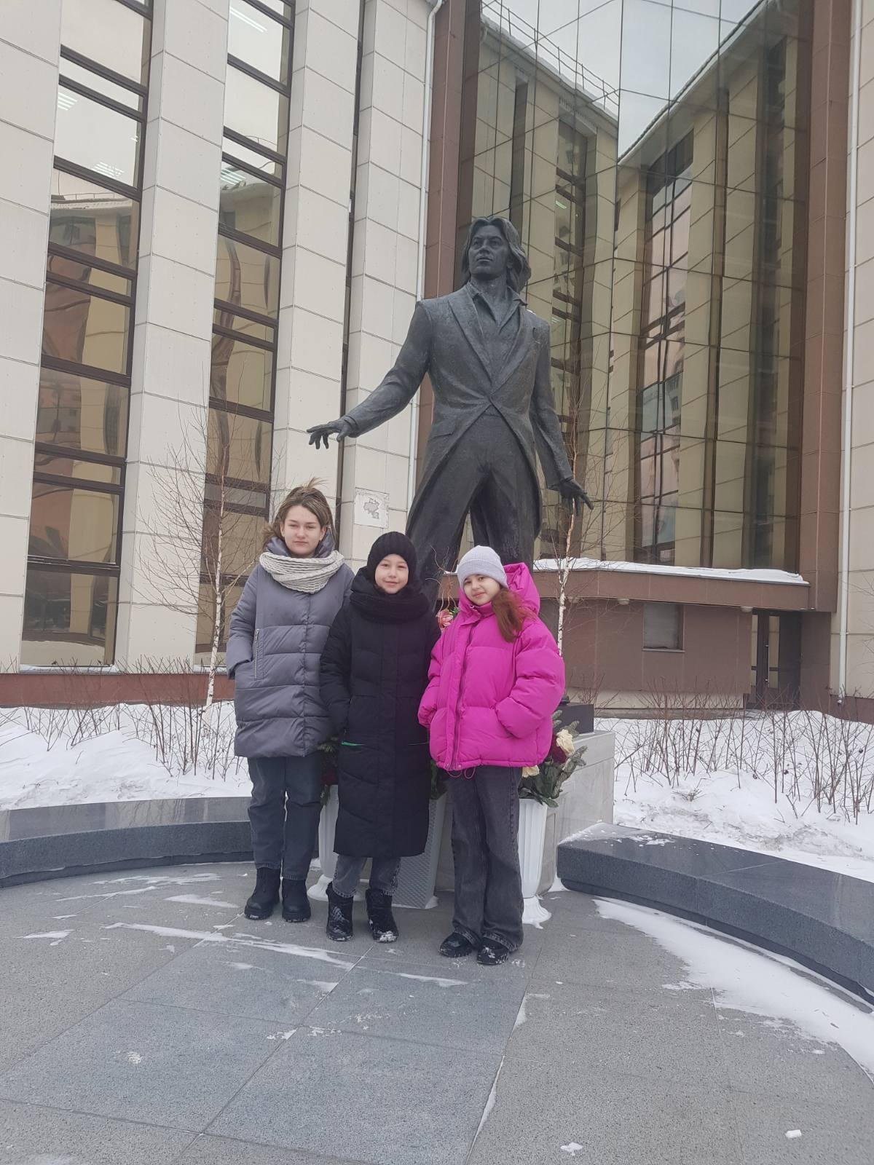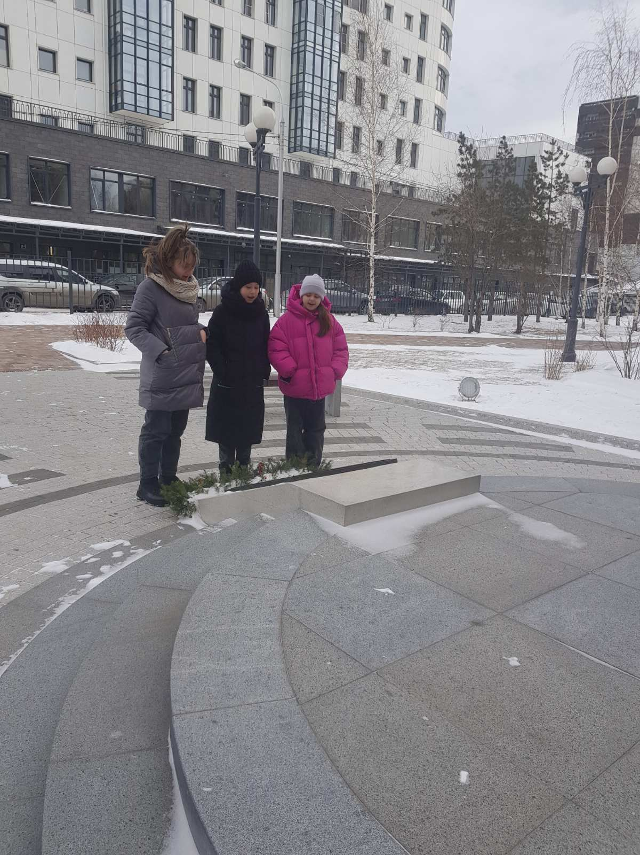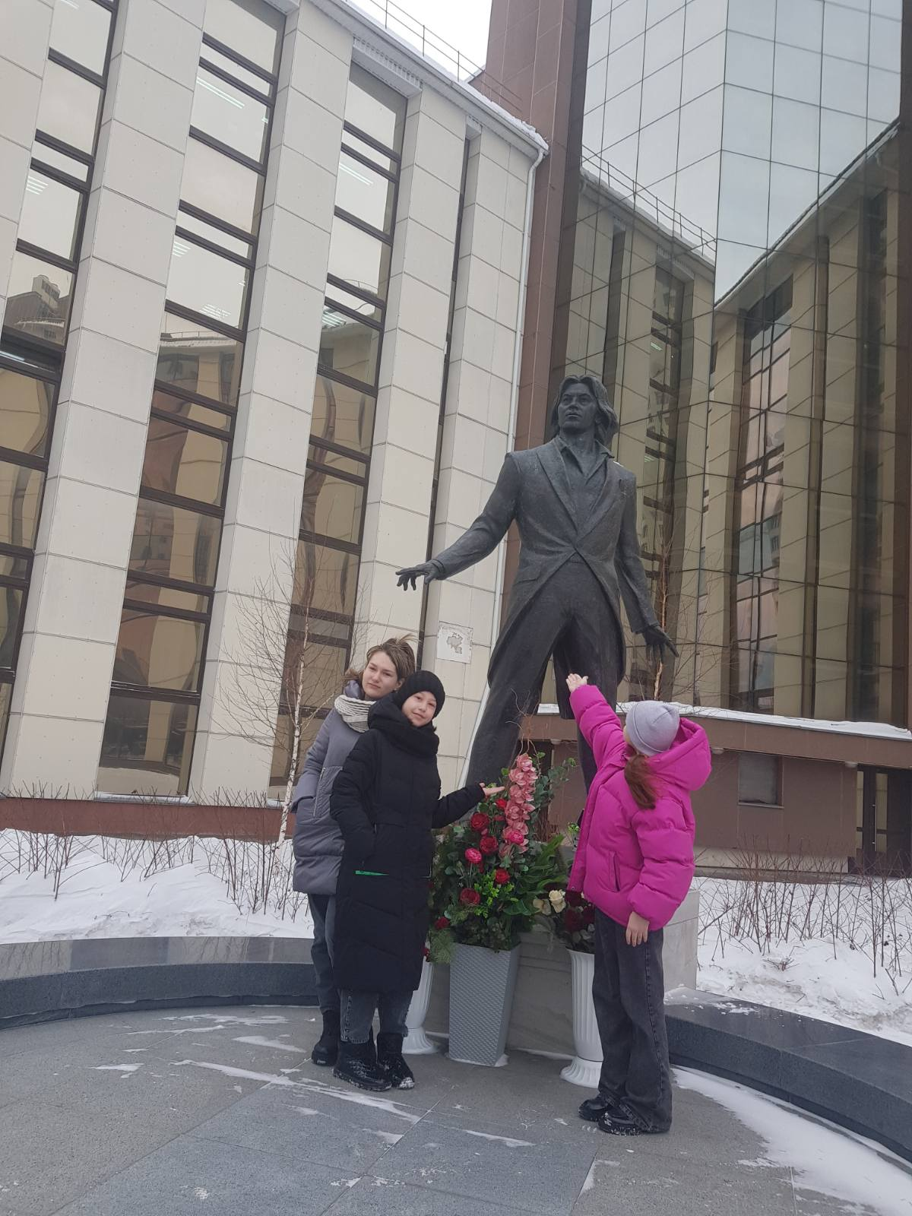

5) 22.03.2023 г. состоялось очередное тематическое заседание методического объединения классных руководителей. На заседании был представлен опыт классных коллективов в реализации проекта «Школа-часть городского пространства». Своим опытом поделились не только классные руководители, но и ученики 3Б, 5В, 5Г, 6Б, 6В классов.

